MIOMAS UTERINOS
Dr F. Javier GARCIA PEREZ-LLANTADA
GINECOLOGO

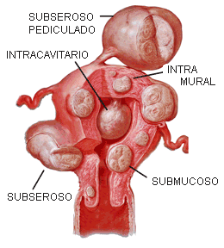 Tipos de miomas
http://laparoscopiagineco7.blogspot.com/2016/

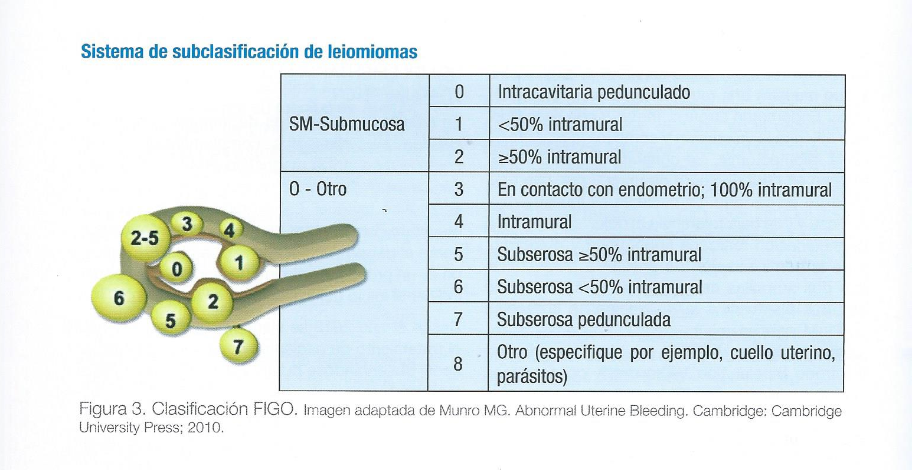

Los miomas uterinos (o fibromas) son los tumores más frecuentes que afectan al útero. En la actualidad la gran mayoría de ellos no son más que un hallazgo casual en una exploración ecográfica y clínica y suelen carecer de importancia.
No hace muchos años todos ellos se operaban (una cirugía llamada “miomectomía”) que podía ser abierta (por laparotomía), cerrada (por laparoscopia o histeroscopia) y en algunas ocasiones era necesario quitar el útero (Histerectomía).
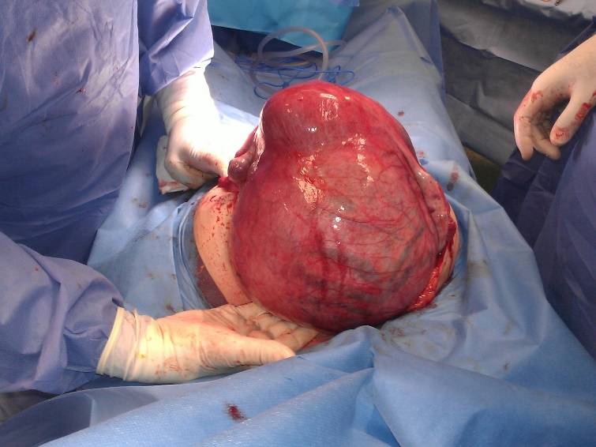 GRAN UTERO MIOMATOSO
Hoy en día solo se operan aquellos que impidan la correcta anidación de un bebé en el endometrio (aquellos que están en la cavidad uterina y que en la clasificación de arriba corresponden con los tipos 0-1 y 2). TODOS ellos e operan por vía histeroscópica, con muy buenos resultados y con mínimas (casi nulas) complicaciones. Nosotros utilizamos el sistema Gyrus
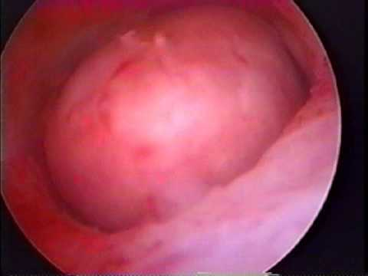 MIOMA SUBMUCOS TIPO 1 (Histeroscopia)
Los miomas subserosos (los tipo 6) solo se operan si son grandes, si crecen rápido o si producen dolor. Siempre intentando preservar el útero (sin quitarlo) y se pueden extirpar por laparoscopia o por laparotomía.
El resto de los miomas (tipos 3-4 y 5) se denominan intramurales (están en el interior del muro o pared del útero) y hoy en día no es necesario operarlos. Ahora bien si dan síntomas (grandes menstruaciones, sangrados irregulares y/o abundantes, cuadros de anemia, etc) pueden tratarse con medicamentos. De ellos el más utilizado en mi consulta es el ESMYA 5mgr o acetato de Ulipristal) con muy buenos resultados. Logramos en la inmensa mayoría de los casos, reducir significativamente el tamaño de los miomas y su sintomatología.
El control de las anemias es muy rápido y en caso de tener que operar después, la cirugía es mucho más rápida y segura, puesto que sangra mucho menos.
En febrero de 2018 hubo una alerta sanitaria de la Agencia Europea del Medicamento para el ESMYA, que luego se demostró que fue un “exceso de celo” puesto que no hubo realmente ningún problema atribuible al Ulipristal, pero se dejó la recomendación de hacer unas analíticas de control (antes, durante y después del tratamiento para valorar las enzimas hepáticas). Hoy en día el balance riesgo(beneficio es claramente favorable para el ESMYA.
El ESMYA también lo utilizamos para reducir el volumen de los miomas que vamos a operar tanto por vía laparoscópica como por laparotomía, puesto que reducen el tiempo de intervención al reducir el tamaño de los miomas de forma significativa.
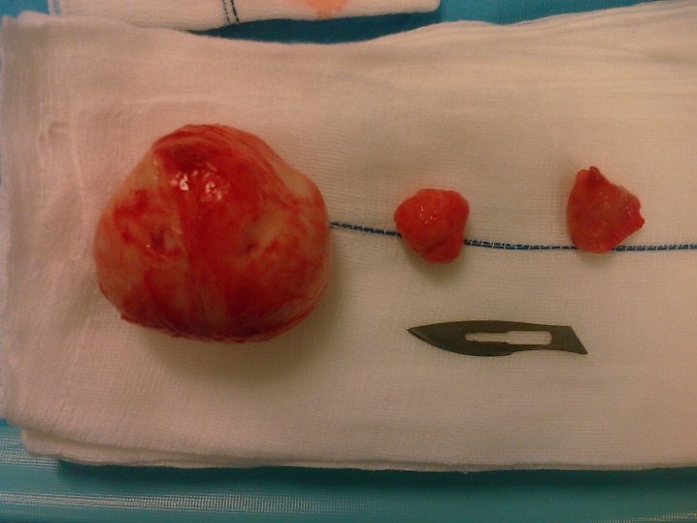 MIOMAS (MIOMECTOMIA MULTIPLE)
En las pacientes a las que realizamos miomectomías por histeroscópica les recomendamos intentar un embarazo a partir del tercer mes de la intervención, con muy buenos resultados obstétricos (“niño en casa”).
En las que no deseen un embarazo , de momento, les recomendamos el uso de un anticonceptivo de dosis bajas como primera opción.

Zaragoza a 28 de febrero de 2020

